Prima della benedizione, al termine della celebrazione eucaristica, o dopo la celebrazione dei Vespri, davanti all’immagine della Madre di Dio.

29 novembre

Maria, figlia d’Israele, popolo cresciuto nella fede attraverso la prova del deserto, intercedi per la Chiesa affinchè il suo cammino sinodale le faccia attraversare i deserti di oggi divenendo più forte nella fede, più colma di speranza, più feconda di amore.

Ant. Ave Maria … o Tota pulchra

30 novembre

Maria, ragazza di Nazareth, villaggio sconosciuto della Galilea, intercedi per la Chiesa affinchè il suo cammino sinodale la conduca nelle periferie sconosciute di questo tempo per accogliere con gli ultimi la misericordia di Dio.

Ave Maria …

1 dicembre

Maria, umile serva della Parola del tuo Dio, intercedi per la Chiesa affinchè nel suo cammino sinodale si lasci abitare dallo Spirito che dona umanità e grazia per servire i fratelli nella fede e quelli nella compagnia degli uomini.

Ave Maria …

2 dicembre

Maria, accolta da Elisabetta quale madre del Signore, intercedi per la Chiesa affinchè, dimorando nella Parola, il suo cammino sinodale la renda Sua Voce agli uomini e alle donne del nostro tempo, in particolare a poveri, esclusi, senza potere.

Ave Maria …

3 dicembre

Maria, madre che custodiva e meditava le parole dette riguardo al figlio, intercedi per la Chiesa affinchè il suo cammino sinodale la aiuti a mettere in dialogo la Parola ricevuta con i segni dei tempi per illuminare di speranza le vicende degli uomini e delle donne di oggi.
Ave Maria …
4 dicembre

Maria, madre che presentavi il figlio all’adorazione dei sapienti giunti dall’Oriente, intercedi per la Chiesa affinchè il suo cammino sinodale la conduca a far incontrare l’evangelo con ogni lingua, cultura, tradizione.

Ave Maria …

5 dicembre

Maria, madre del Figlio di Dio crocifisso, intercedi per la Chiesa affinchè il suo cammino sinodale la conduca a conoscere e condividere ansie, dolori e sofferenze degli uomini per cercare insieme liberazione e accogliere con loro gioia rinnovata.

Ave Maria …

6 dicembre

Maria, madre in preghiera con la prima comunità nella sala alta di Gerusalemme, intercedi per la Chiesa affinchè il suo cammino sinodale, nell’ invocazione dello Spirito, la renda un cuor solo ed un’anima sola, testimone del Vangelo presso ogni tribù, popolo e nazione.

Ave Maria …

7 dicembre

Maria, profezia della Nuova Gerusalemme discendente dal cielo, intercedi per la Chiesa affinchè il suo cammino sinodale orienti il suo sguardo oltre il presente, nell’attesa dei cieli nuovi e della terra nuova nel Regno.

Ave Maria …

8 dicembre
Solennità
dell’immacolata concezione di Maria

Noi ti lodiamo e ti benediciamo, Signore nostro Dio per lo Spirito che adombrò l’umiltà di Maria di Nazareth facendo di lei la ricolmata di grazia, la madre del Figlio tuo, la donna nuova, l’inizio dell’umanità rinnovata nell’obbedienza alla tua parola.
Magnificat! Magnificat!
Magnificat anima mea Dominum!

Noi ti lodiamo e ti benediciamo, Signore nostro Dio per lo Spirito che discese sulla Chiesa degli inizi, accendendo in lei il fuoco della missione e facendola testimone coraggiosa dell’evangelo da Gerusalemme agli estremi confini della terra.

Magnificat! Magnificat!
Magnificat anima mea Dominum!

Noi ti lodiamo e ti benediciamo, Signore nostro Dio per lo Spirito che, effuso su di noi nel Battesimo e nella Cresima, ha rigenerato la nostra umanità e ha suscitato in ciascuno carismi e ministeri diversi, a servizio del tuo progetto d’amore per la Chiesa e per il mondo, per ogni persona.

Magnificat! Magnificat!
Magnificat anima mea Dominum!

Arcidiocesi di Brindisi-Ostuni

Ufficio Liturgico

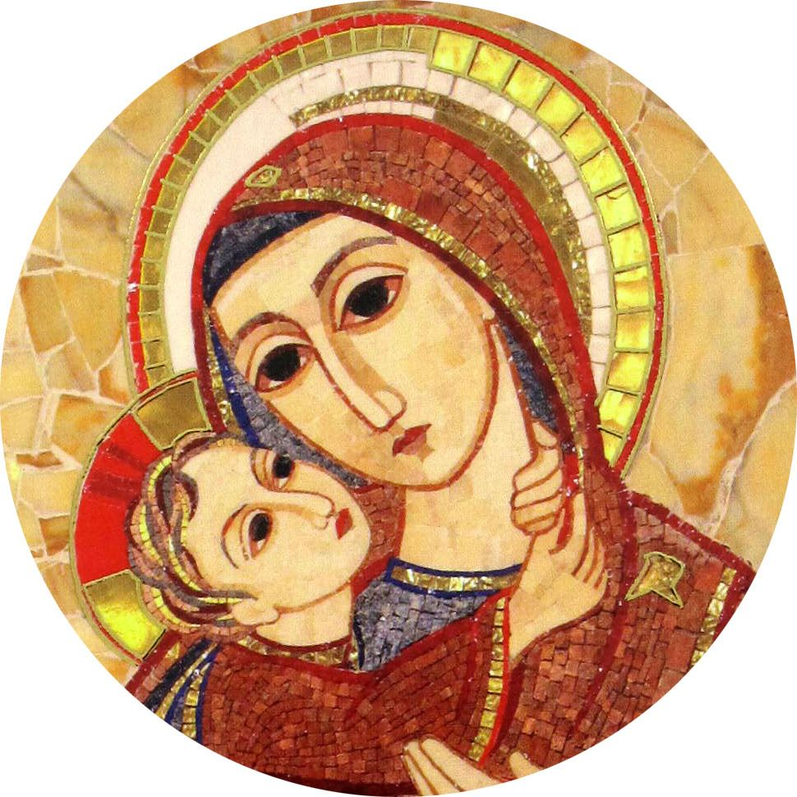

Preghiera nella Novena
dell’Immacolata Madre di Dio

Sui passi del Sinodo

novembre – dicembre 2021

